Термин «клиент-серверная архитектура» – сборное понятие, состоящее из двух взаимодополняющих компонентов: сервера и, собственно, клиента.
Клиент – локальный компьютер на стороне виртуального пользователя, который выполняет отправку запроса к серверу для возможности предоставления данных или выполнения определенной группы системных действий.
Сервер – очень мощный компьютер или специальное системное оборудование, которое предназначается для разрешения определенного круга задач по процессу выполнения программных кодов. Он выполняет работы сервисного обслуживания по клиентским запросам, предоставляет пользователям доступ к определенным системным ресурсам, сохраняет данные или БД.
Особенности такой модели заключаются в том, что пользователь отправляет определенный запрос на сервер, где тот системно обрабатывается и конечный результат отсылается клиенту. В возможности сервера входит одновременное обслуживание сразу нескольких клиентов.
Если одновременно поступает более одного запроса, то такие запросы устанавливаются в определенную очередь и сервером выполняются по очереди.
Порой запросы могут иметь свои собственные приоритеты. Часть запросов с более высокими приоритетами будут постоянно выполняться в первоочередном порядке!
Параметры, которые могут реализоваться на стороне сервера:
1)Хранение, защита и доступ к данным;
2)Работа с поступающими клиентскими запросами;
3)Процесс отправки ответа клиенту.
Параметры, которые могут реализоваться на стороне клиента:
1) Площадка по предоставлению пользовательского графического интерфейса;
2) Формулировка запроса к серверу и его последующая отправка;
3) Получение итогов запроса и отправка дополнительной группы команд (запросы на добавление, обновление информации, удаление группы данных).
Архитектура системы клиент-сервер формулирует принципы виртуального общения между локальными компьютерами, а все правила и принципы взаимодействия находятся внутри протокола.
Сетевой протокол – это особый набор правил, на основании которого выполняется точное взаимодействие между компьютерами внутри виртуальной сети.
ЕСТЬ СРАЗУ 2 ВИДА КЛИЕНТ-СЕРВЕРНЫХ АРХИТЕКТУР:
1. Двухуровневая, состоящая сразу из 2 узлов:
сервер, который ответственен за получение входящих запросов и отправку ответа пользователю, применяя при этом собственные ресурсы системы;
клиент, который может предоставлять пользовательский графический интерфейс.
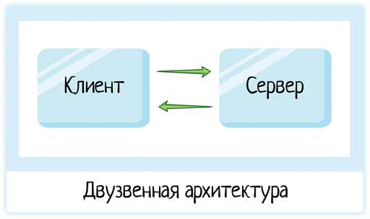
Особенности работы заключаются в том, что на сервер приходит определенный запрос, потом его обрабатывают и дают напрямую, без дополнительного применения группы внешних ресурсов.

2. Трехуровневая система состоит из использования таких компонентов:
1)предоставление информации – графический пользовательский ( Клиент)
2)прикладной объект в виде сервера приложения;
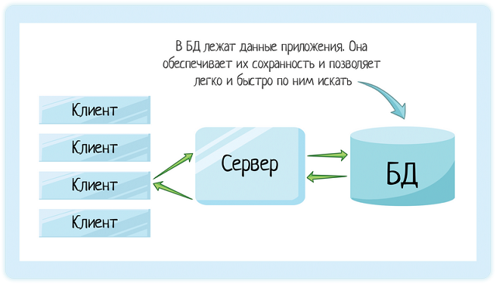
3) менеджмент ресурсов – сервер БД, который может предоставлять данные.

Трехуровневая архитектура может трансформироваться до многоуровневой, возможностью установки группы дополнительных серверов.
Подобная виртуальная архитектура позволяет существенным образом повысить эффективность функционирования информационных систем, а также выполнить оптимизированное распределение части ее программно-аппаратных ресурсов.
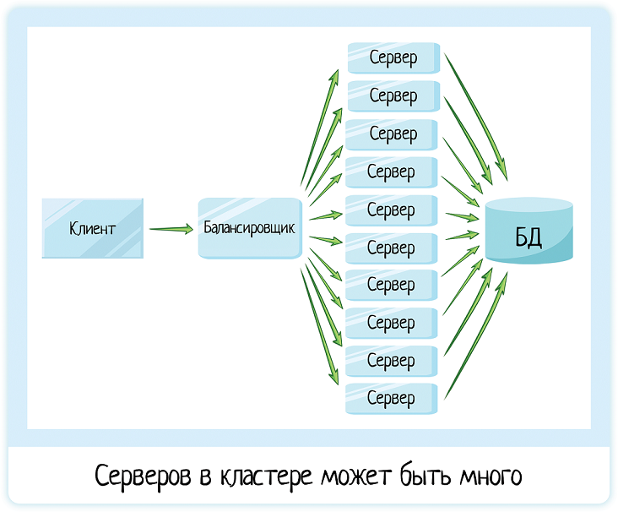
Особенность работы состоит в том, что сразу несколько серверов могут обрабатывать клиентские запросы.Процесс распределения операций может существенным образом снизить нагрузку на используемый сервер.

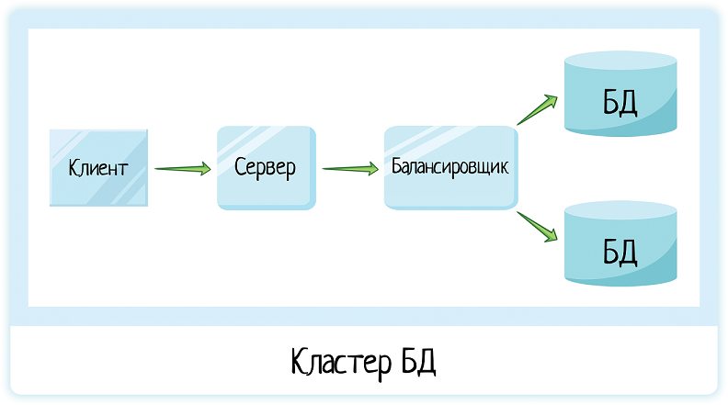
Баз данных тоже может быть несколько:

Существует 2 схемы работы серверов:
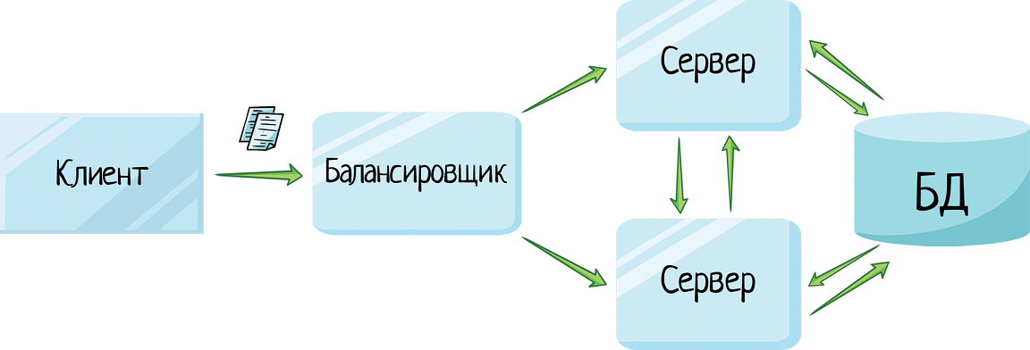
1. Горячий резерв - когда у нас есть несколько серверов, работающих в параллель, и балансировщик распределяет нагрузку между ними.

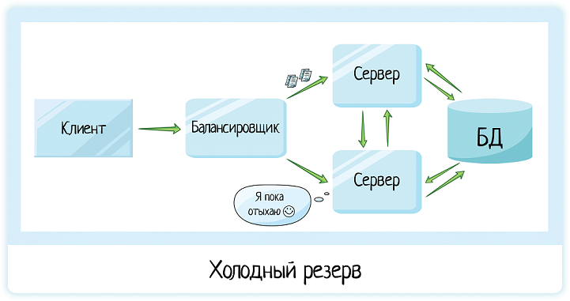
2. Холодный резерв - когда у нас второй сервер является резервной копией «на всякий случай». Все запросы идут на первый сервер, второй отдыхает. Но если с первым сервером что-то случится и он помрет, балансировщик перенаправит нагрузку на второй сервер:

